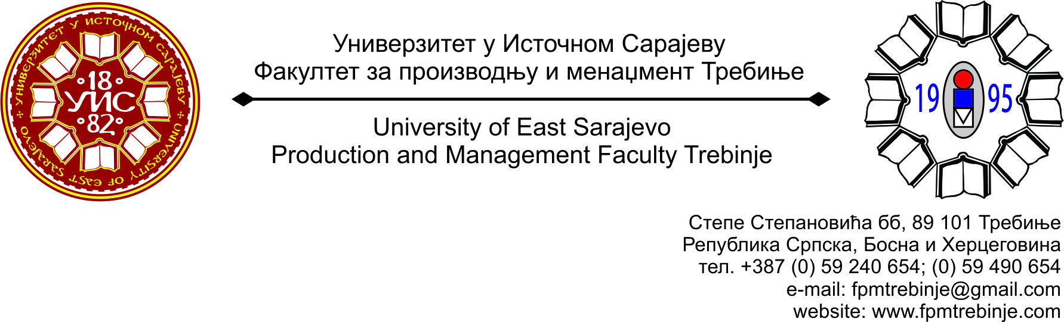
Број: 738/2014
Датум: 27.05.2014. године

Р А С П О Р Е Д
ИЗВОЂЕЊА СТУДЕНТСКЕ АНКЕТЕ
за љетни семестар школске 2013/14. године

Обавјештавају се студенти да ће се Електронска студентска анкета за љетни семестар школске 2013/14. године извести према сљедећем распореду.
Уторак, 03.06.2014:
09³⁰ - 10⁰⁰ – IV година,
11⁰⁰ - 11³⁰ – III година,
11³⁰ - 12⁰⁰ – I година,
13⁰⁰-13³⁰ – II година.
Сриједа, 04.06.2014:
09³⁰ - 10⁰⁰ – II и IV година,
11³⁰ - 12⁰⁰ – I година,
12³⁰ – 13⁰⁰ – III година.
Четвртак, 05.06.2014:
09³⁰ - 10⁰⁰ – III година,
11³⁰ - 12⁰⁰ – I година,
12⁰⁰ – 13⁰⁰ – IV година,
13⁰⁰ - 14⁰⁰ – II година.

Моле се предметни наставници, да 03, 04. и 05.06.2014. године изводе блок наставу (по два часа) и тако омогуће извођење анкете у планираним терминима.

Комисија
за провођење студентске анкете

